教學設計者： 詹智慧、陳羿蓁
教學者：詹智慧、陳羿蓁、呂淑娟、劉淑媛、袁于雅、吳文燕、黃錦宜、李淑芬
教學支援者：楊雅筑、陳秋慧
校園探索的設計理念
校園的環境中也隱含了許多的危險，因而衍生出這個具特色的課程，所以在綜合活動的課程單元，緊接著由本課程實際帶領著一年級的孩子，透過相關活動，讓新生進一步認識校園環境，期以營造一個安全且充滿愛與關懷的學習環境。
教學目標與相關能力指標：
能力指標 | 教學目標
2-1-4 認識並欣賞周遭環境  4-1-1 觀察住家和學校周遭環境，並知道保護自己的方法 | - 能分享校園中好玩景點及遊戲時的心情法。  - 能體驗校園中好玩景點及察覺遊戲時的危機。  - 能分享討論出遊戲時保護自己和他人的方法。  - 能實踐遊戲規則，保護自己和他人的安全。

教學活動
符號說明「」：教師問話。 「☺」：學生活動。 「」教學情境
教學目標 | 活動與主要問題 | 說 明 |  | 時間 | 評 量 重 點
 | 一、引起動機
能分享校園中好玩景點及遊戲時的心情法。 | 我們的校園是一個怎麼樣的地方？  ☺學生自由發表‧  下課時你最喜歡在什麼地方玩耍？  ☺學生自由發表‧  下課時你在最喜歡玩耍地方玩耍時，有什麼感覺？  ☺學生自由在紙張上描繪或敘述‧  現在請大家說一說畫的意義。  ☺學生發表  看到聽到大家的心情，快樂的部分老師也覺得很高興，但是有看到不好的心情，怎麼辦呢？  現在我們來看看在遊戲區受傷的情形！  有人受傷有人雖然沒有受傷但也不太愉快，請問你希望怎麼解決這樣不愉快的感覺呢？  ☺學生自由發表‧  現在我們來說一說剛才大家發表的重點。  ☺學生歸納‧  ~第一次課程結束~  二、主要活動：  等一下我們會去大家下課時最喜歡玩耍地方玩耍實地體驗並討論出大家遊戲時的規則，每個人到1個地方體驗‧所以我們現在要進行分組，請你選擇自己想要體驗的地點。  請到自己想要體驗的地點後，請遵守負責老師的指令，體驗結束後要將大家討論出來的規則帶到教室告訴其他同學喔！  帶著彩色筆出發  開始出發探險‧  請大家在老師指定的地點進行平常下課時的遊戲，聽到集合口令時請到老師這集合。  現在請大家想一想在剛才遊戲時有沒有什麼心情要說一說？  ☺學生自由發表‧  大家都說得很好！我們就把這些約定變成大家必須遵守的規則！  我們在重複一遍規則，因為我們要將規則畫下來要和給班上其他的同學報告。  探索、討論結束後製作規則海報。  老師檢查  ~第二次課程結束~  三、探險成果發表會  請各組報告討論出來的遊戲規則？  ☺學生發表  希望大家能夠遵守共同的約定，我們現在將討論出不守規則的罰則。  ☺學生發表  希望大家能夠遵守共同的約定，將規則及罰則在熟練1遍。  現在請你完成校園探索回饋單，畫出需要叮嚀自己的規則。  訂定遊戲區受傷人數統計表調查時程，依區域作調查。  ~第三次課程結束~ |  | - 教師可將孩子的發表寫在黑板上‧  - 教師發下紙張  - 教師將引導孩子注意到到遊戲中的煩惱上。  - 教師出示遊戲區受傷人數統計表，依區域作調查。  - 教師說明體驗規則‧  - 進行分組。  方法:全班分6組（沙坑、草坡、溜滑梯與蹺蹺板、戲水池與生態池、多目的×2）  ＊ 8個班同一組同學一起體驗  ＊ 體驗完駐關老師和學生一起討論遊戲時要注意什麼（老師要注意遊戲時發生的事，在討論時提問）  老師讓孩子自行進營活動6分鐘後集合。  教師隨時注意學生活動狀況，可當討論時的問題。  老師請各班繪製規則海報並檢查其完整性。  ＊ 回到班級後請孩子們分組分享體驗時共同的約定並要求大家都要遵守。  完成校園探索回饋單  張貼各遊戲區的受傷人數統計表調查，統計受傷人數有無改善。 | 10分  10分  20分  15分  5分  15分  5分  10分  15  25  20  10分  10分  15分  10分  20分  20分  15分 | 能分享對校園景物的想法  能分享下課時最喜歡玩耍的地方  能分享玩耍時的感覺？  能分享解決不愉快的感覺的方法。  能觀察自己與他人的行為  能主動發表自己與他人的行為問題  能完成規則海報  能主動發表  能完成回饋單
六、教學資源：
彩色筆、「校園探索單」、國語.數教具空白背面紙8張、B5紙張30張、傷人數統計表。
七、評量方式：教師觀察、學習單


分組區域及預定規則
沙坑（1位老師）：1.要脫鞋、襪才能進入
2.不可以帶玻璃瓶或易碎物品進入
3.不可以潑灑沙子
4.離開時要將沙子處理乾淨後才能穿鞋

草坡（2位老師）：1.不可以丟石頭
2.不可以拔草
生態池與戲水池（2位老師）：
1.不可以把石頭或其他物品丟入
2.不可以靠近（不可以踩在石頭上）
3. 不可以捉水中生物
溜滑梯與翹翹板（1位老師）：
溜滑梯 1.要排隊，排隊時不能推擠
2.等前一個人離開溜滑梯後才能往下溜
3.雙手扶好，用坐姿溜下去
4.不能從滑道往上爬
翹翹板 1.在黃線外排隊等
2.坐在翹翹板上雙手要抓好雙腳要擺好（不能站立）
3.要輪流（數到20就換人）
4.等待的人不能用手向翹翹板施力
多目的（1位老師）：1.要將鞋子脫在界線外整齊放好後才能進入
2.不能奔跑及打球
3.不可以帶食物進入
4.使用完物品後要要歸位
空中跑道（1位老師）：1.不可以攀爬跑道旁的欄杆
2.經過通道出入口要減速

探索區學生名單
建議可以逐區裁切好帶給分區老師以確定學生人數
沙坑
草坡
生態池與戲水池
溜滑梯與翹翹板
多目的
空中跑道

探索區學生名單
建議可以方便老師確定學生分組類別
沙坑-幼稚園門口
草坡-雲雀館舞台
生態池與戲水池1-4和1-5間
溜滑梯與翹翹板
遊戲區
多目的
後4班多目的
空中跑道
2-1教室前
校園探索回饋單
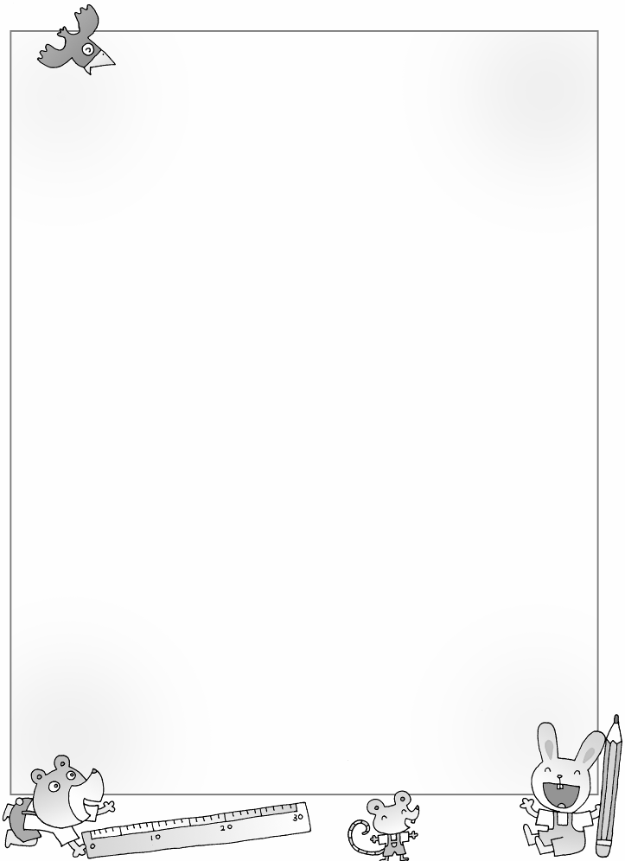
一 年（ ）班 姓名：（ ）

請你畫下自己需要隨時提醒自己的遊戲規則，
並塗上顏色。



1年（ ）班 （ ）遊戲區活動時受傷統計

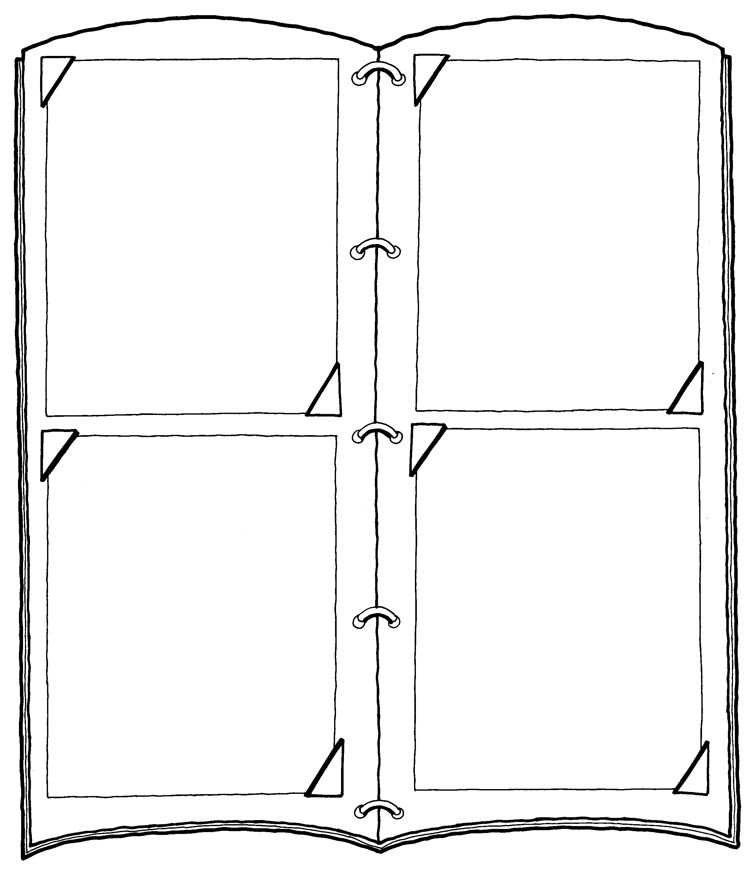
體驗前
體驗後1
體驗後2
體驗後3

